Nama: Faturohman Fahrizi Katab

NRP: 152022072

1. Membuat VPC dengan nama Ecommerce

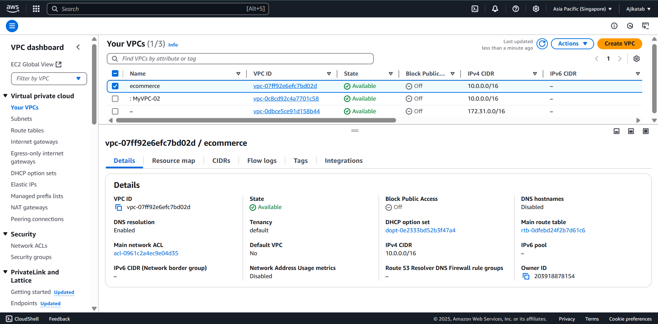

1. Membuat 2 subnet dengan nama ecommerce-private dan ecommerce-public

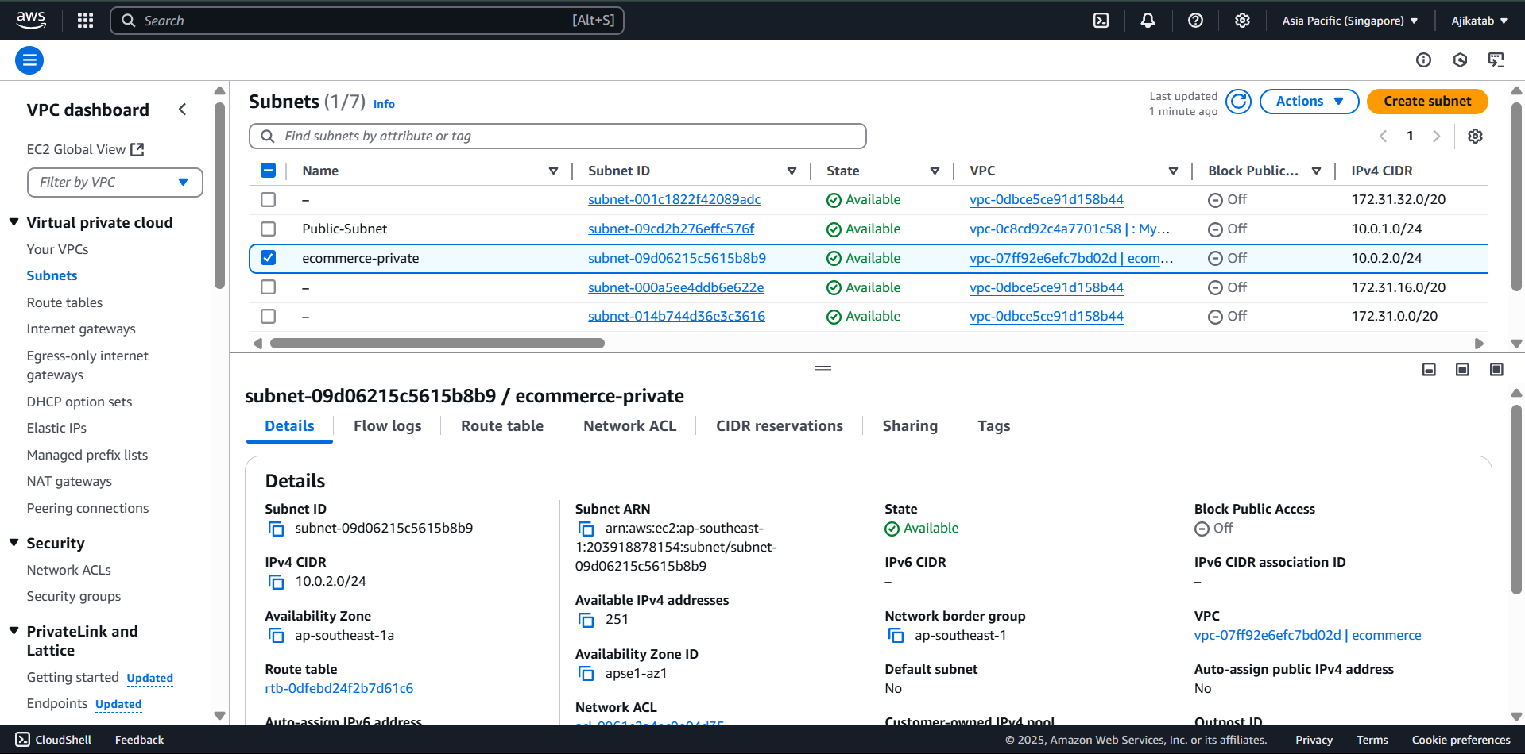

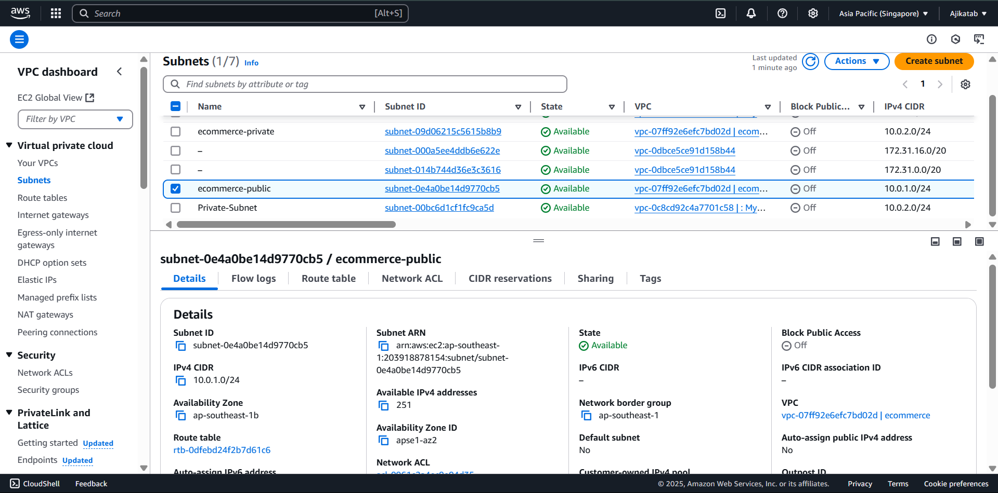

1. Lalu membuat internet Gateways dengan nama ecommerce

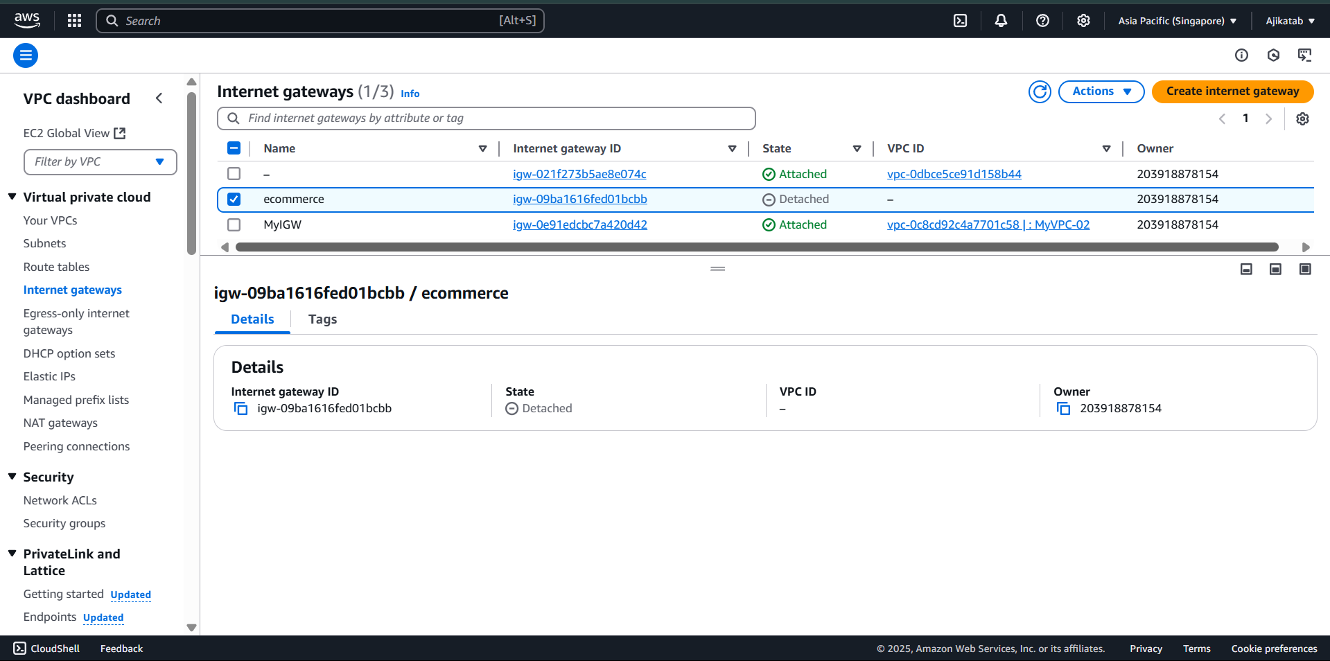

1. Lalu attack internet Gateways ke VPC yang tadi sudah di buat

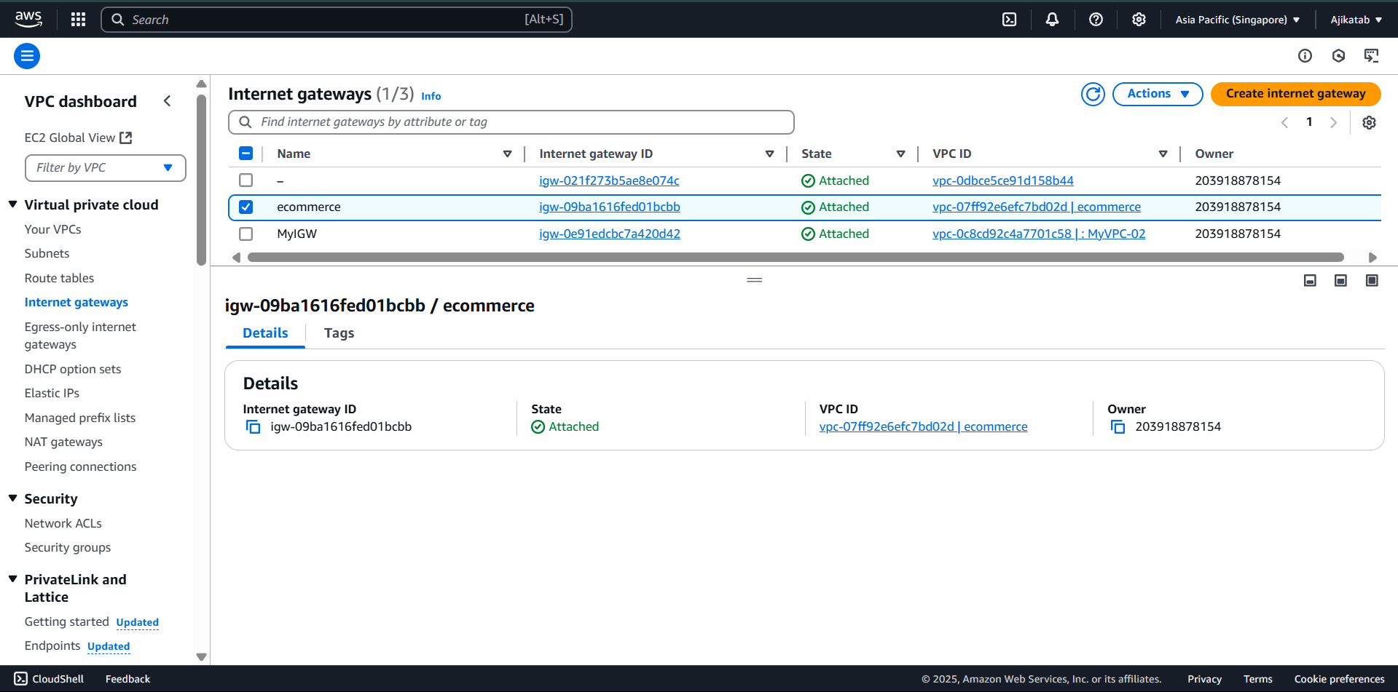

1. Lalu buat route table dengan nama ecommers-public

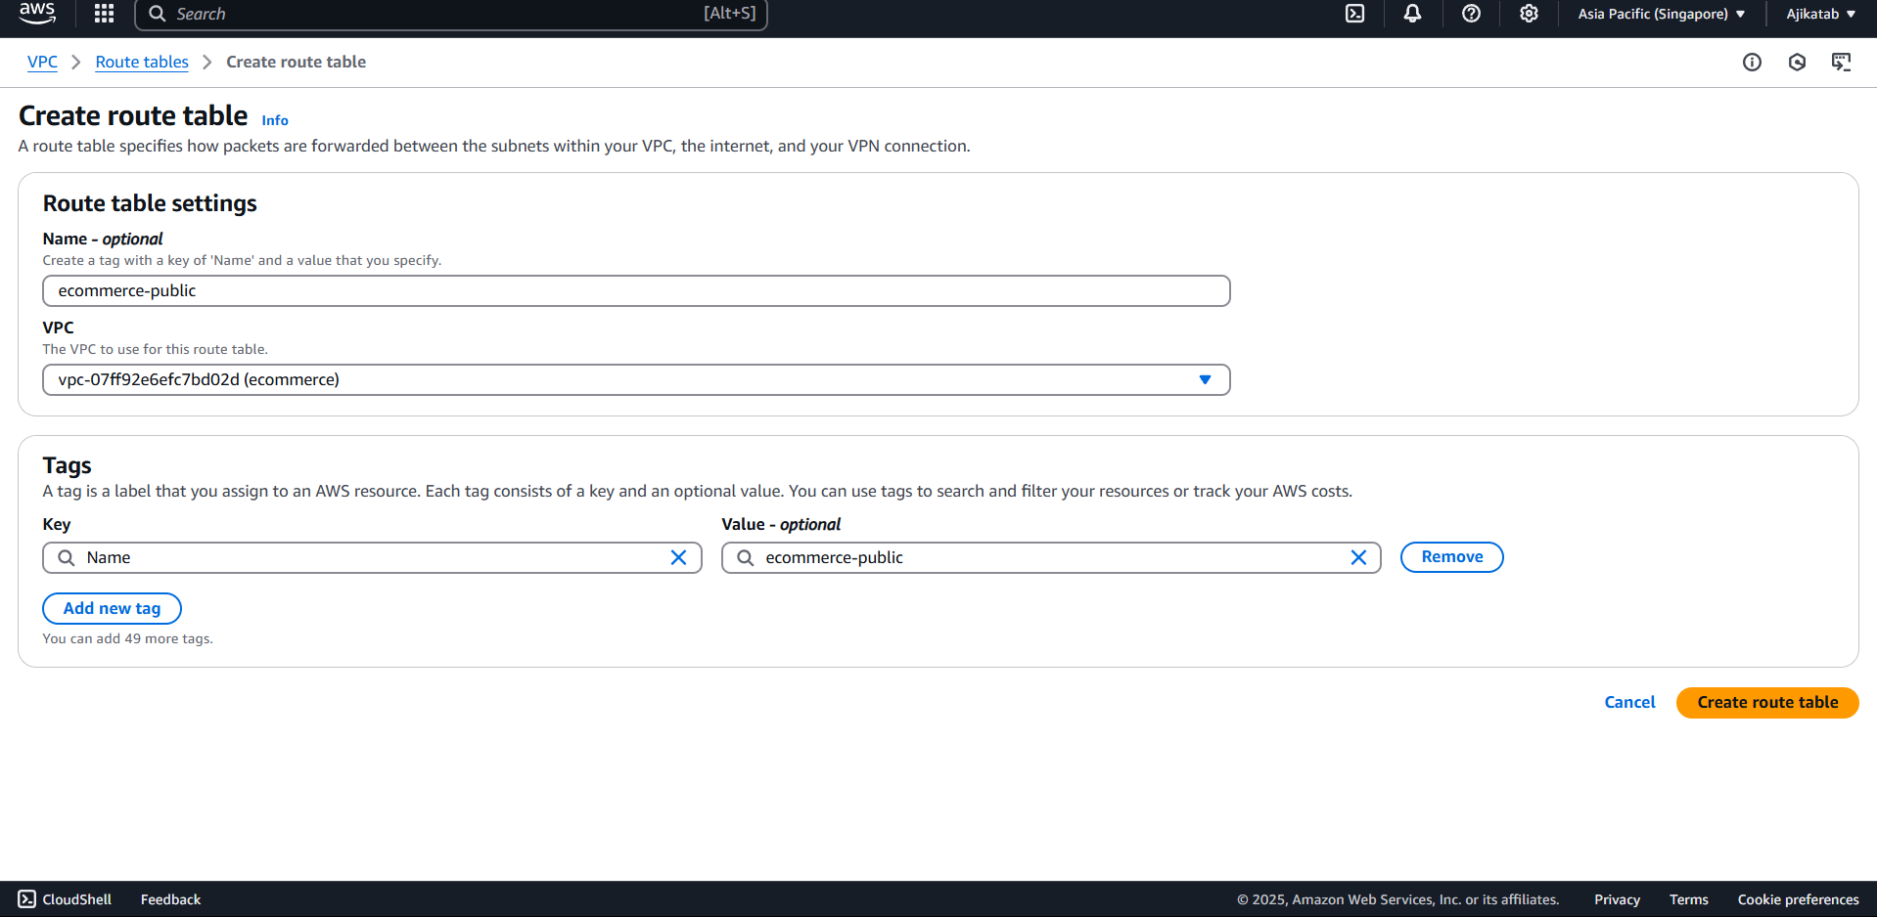

1. Lalu edit routenya dengan target internet gateways yang tadi sudah di buat

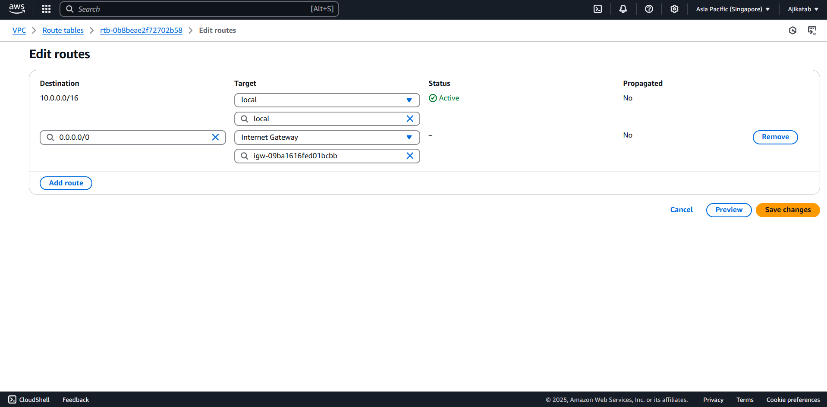

1. Buat EC2 dengan nama ecommerce

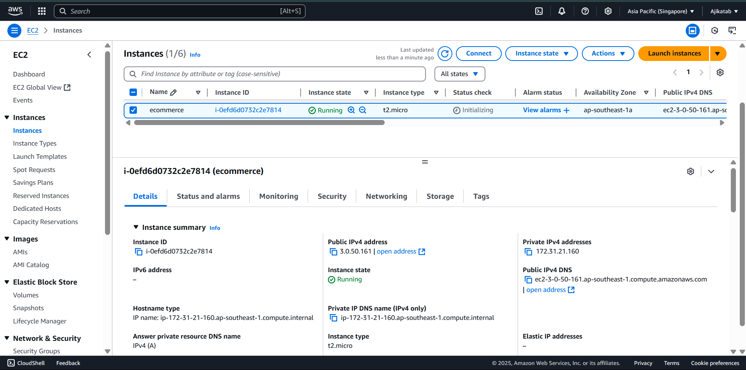

1. Lalu edit pada inbound rulesnya dengan mengganti source pada ssh menjadi “my ip”

